Бекітемін
Директордың тәрбие ісі
жөніндегі орынбасары:
__________ Н.Құсайнова
«19 » қыркүйек 2017ж

«Әрқашан шымыр және салауатты бол» ұранымен Атырау көлік және коммуникация колледжінің 1-курс топтар арасындағы
«Денсаулық фестивалі»спорттық жарысының ережесі

1.Мақсаттары мен міндеттері:

Білімділік: Оқушыларды спорттық ойындарға бейімдеу, денсаулықтарын жақсарту, қызығушылықтарын арттыру.
Дамытушылық: Оқушылардың адамгершілік, күш, ерік-жігер қасиеттерін және психологиялық процестер мен адамдық қасиеттерді дамыту.
Тәрбиелік: Дене шынықтыру жаттығуларымен өз бетінше шұғылдануға қалыптастыру,
этикалық және эстетикалық тәрбие беру.Салауаттылық өмір салтына тәрбиелеу.
Ұлттық ойын түрлерін насихаттау

2.Өткізу орыны және мерзімі:
Жарыс 2017жылғы 20-қыркүйекте колледж спорт залында өтеді.
3.Ұйымдастырушылар:
Жарысты колледждің дене шынықтыру пәнінің оқытушылары ұйымдастырады.
Жарыстың өткізілуін қадағалау дене тәрбиесінің оқытушылары Ғ.Имашев пен Н.Өтегеновке жүктеледі.

4.Жарыс шарты:

Жарысқа барлық команда мүшелері жіберіледі.
Команда мүшлерінің спорттық киімдері болуы шарт
1.Арқан тартыс-5адам
2.16кг.кір тасын көтеру-1адам
3. 100м.ге жүгіру-1адам
5.3х10м.ге жүгіру-1адам
6.Секіртпемен секіру-1адам./ қыздар/

5.Марапаттау.

Жарыс жеңімпаздарын I-II-III-дәрежелі дипломдарымен,грамоталармен марапатталады.
«Әрқашан шымыр және салауатты бол» ұранымен 1-курс топтар арасында өткен «Денсаулық фестивалі»спорттық жарысына өтініш берген топ командаларымен жарыс жеңімпаздары
1.Автокөлікті жөндеу слесарі АС1/17
2.Автокөліктердің электр құрылғыларын жөндеуші электрик АЭ1/17
3. Автокөліктердің электр құрылғыларын жөндеуші электрик АЭ1/17
4.Газэлектрмен дәнекерлеуші ГЭС1/17
5.Телефон байланыс электромонтері ЭМ1/17
6.Автокөліктердің шанағын қалыпқа келтіруші шебер
7.Бір ожаулы экскаватор машинисі
8.Автомобиль кранының машинисі

Арқан тартыс:1-орын ГЭС1/17
2-орын АШ1/17
3-орын АС1/17

100м.жүгіру: 1-орын Ғаббас Бауыржан ЭМ1/17
2-орын Бисенбаев Алишер АШ17
3-орын Куралов Жанарбек БМ1/17

3х10м.жүгіру: 1-орын Жексенбаев Бақберген АЭ1/17
2-орын Мүтиев Өтеғали АЭ2/17
3-орын Болатов Есеней АС1/17

Кір тасын көтеру: 1-орын Тулегенов Амандық АЭ2/17
2-орын Ивченко Артем ГЭС1/17
3-орын Манатов Мирас АЭ1/17

Секіртпемен секіру: 1-орын Қуанова Айкуркем Эм1/17
2-орын Тілегенова Жадыра Эм1/17
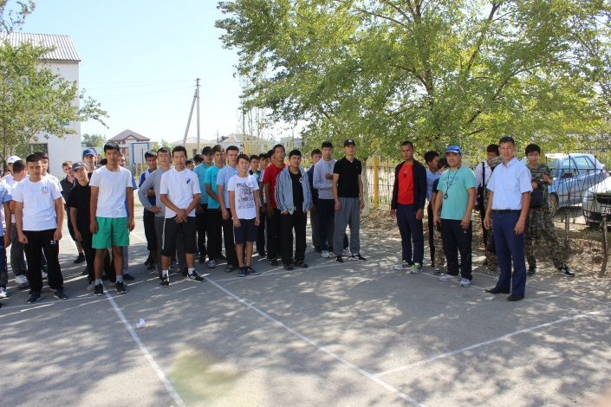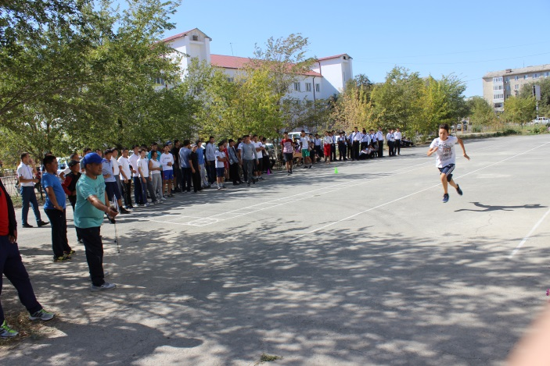
Жарыстың ашылуы 100м.жүгіру
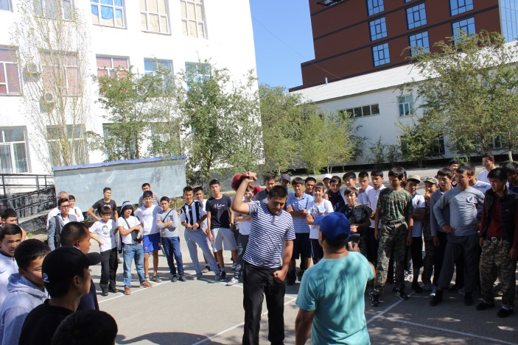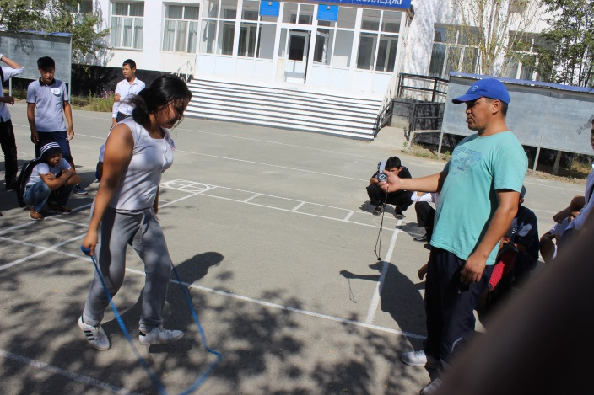
Кір тасын көтеру Секіртпемен секіру
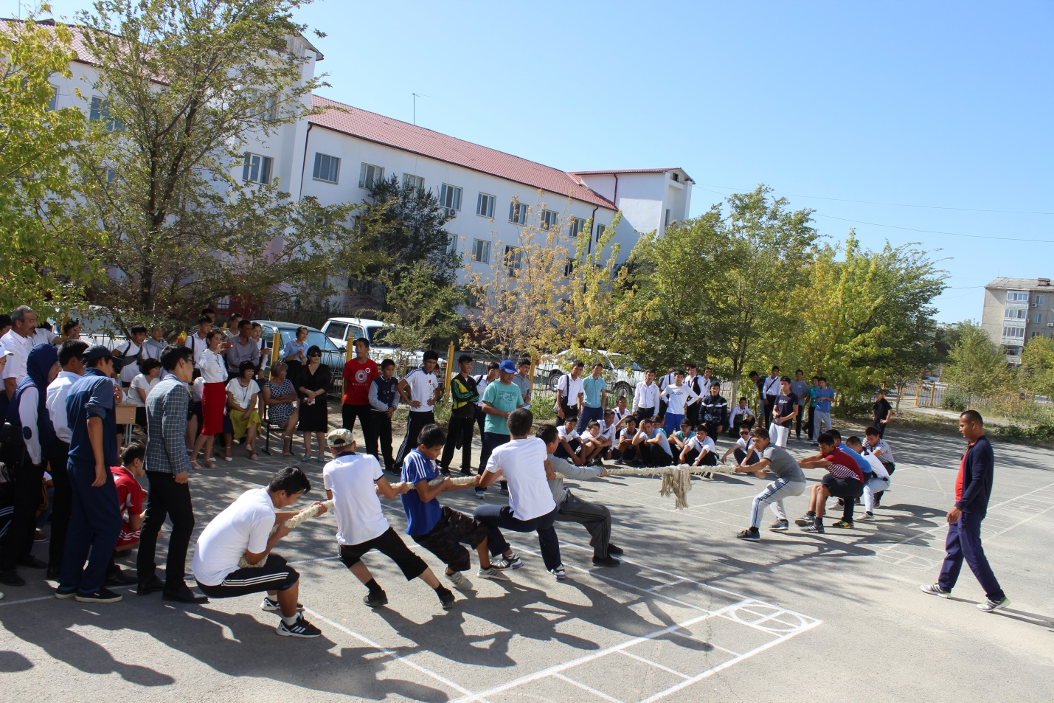
Арқан тартыс сайысы
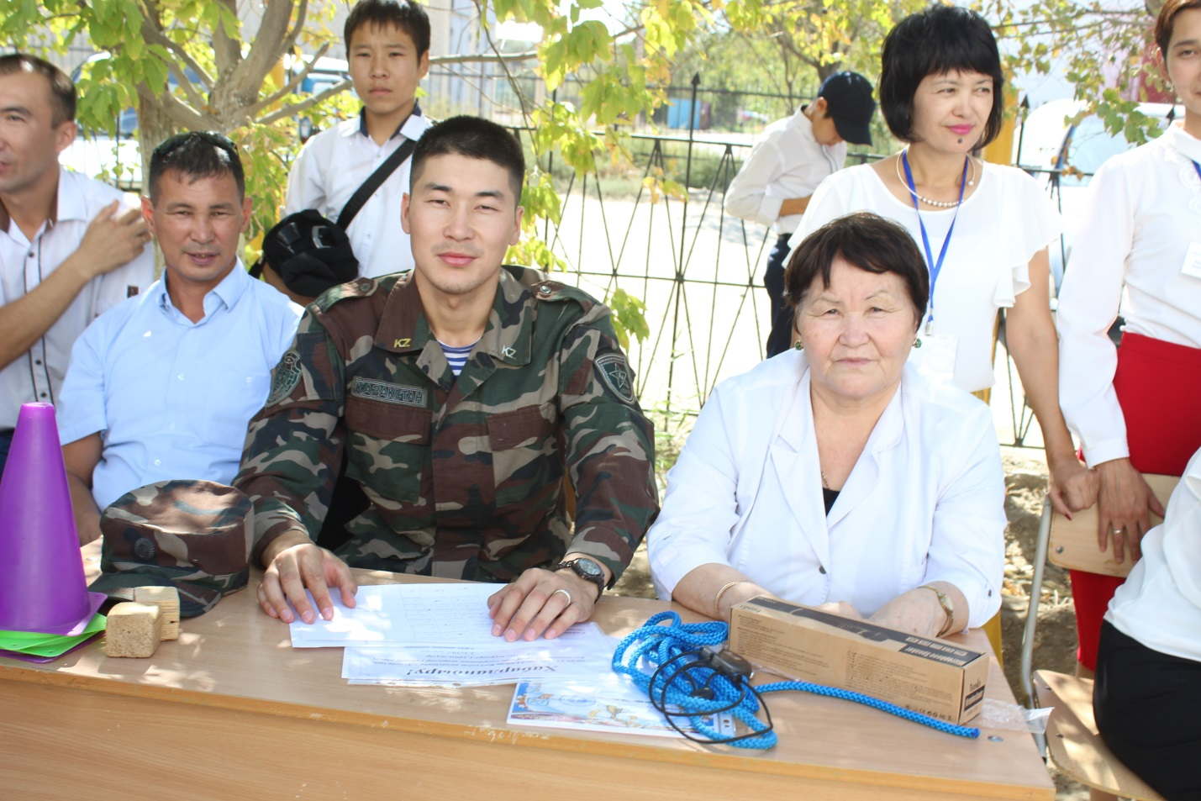
Алғашқы әскери дайындық пәнінің оқытушысы Зайров Алпамыс
Колледж медбикесі Жантасова Бисенгүл апай

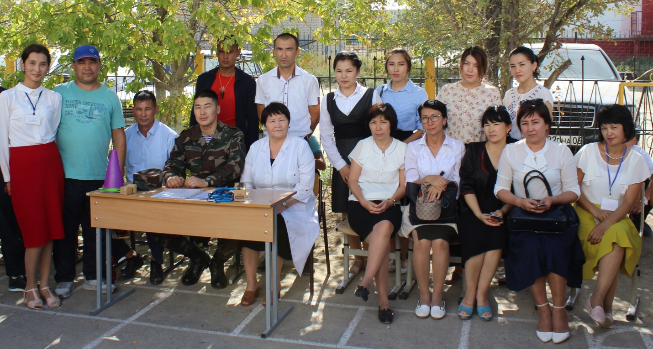
Өндіріс шеберлері мен топ жетекшілер

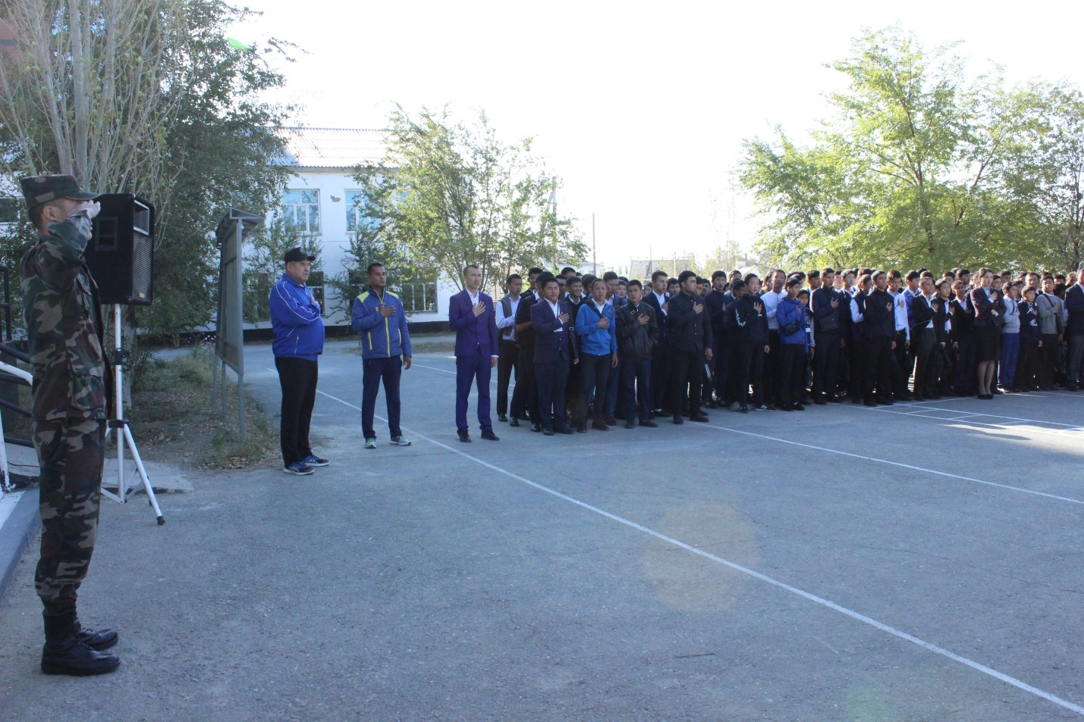

Марапаттау жиынының ашылуы

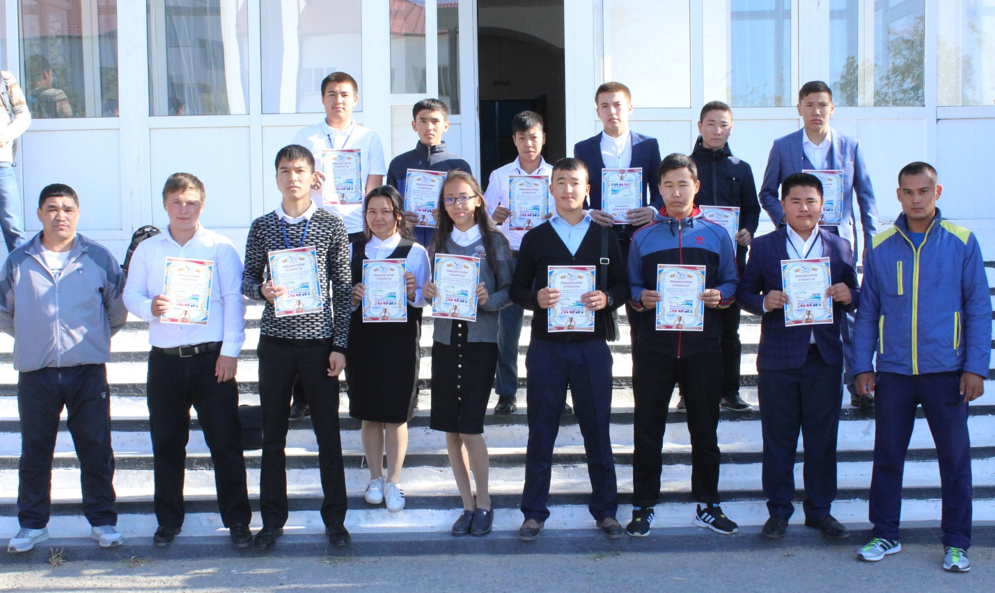
Жарыс жеңімпаздар
Атырау көлік және коммуникация колледжі

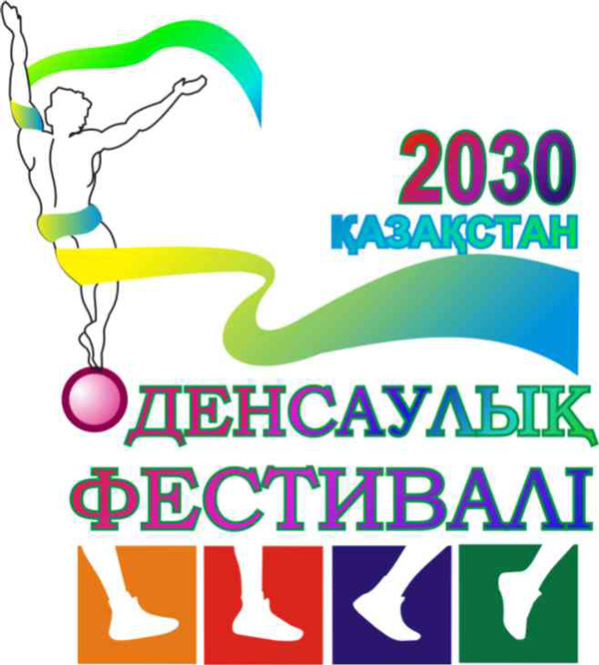

«Әрқашан шымыр және салауатты бол» ұранымен Атырау көлік және коммуникация колледжінің 1-курс топтар арасындағы
«Денсаулық фестивалі»спорттық жарысы

Жарысты өткізгендер:Дене тәрбиесі пәнінің оқытушылары
Ғ.Имашев, Н.Өтегенов

Атырау-2017 жыл

